ZAKRES CZĘŚCI PODSTAWY PROGRAMOWEJ Z CHEMII NA POZIOMIE ROZSZERZONYM KL. IV LO
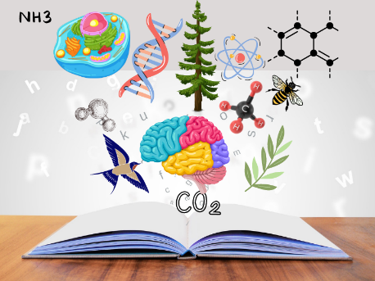
Nazywam się Monika Owsiana, jestem nauczycielem biologii, chemii i przyrody z kilkunastoletnim stażem pracy, ukończyłam Uniwersytet Rzeszowski na kierunku Biologia Eksperymentalna. Lubię podróżować i czytać książki. Można się ze mną skontaktować pod adresem: monikow53@interia.pl
- Izomeria optyczna
- Hydroksykwasy
- Aminokwasy
- Białka
- Sacharydy
- Monosacharydy
- Disacharydy
- Polisacharydy

